Parrocchia Santa Croce

AREZZO
8 maggio 2022-Anno C
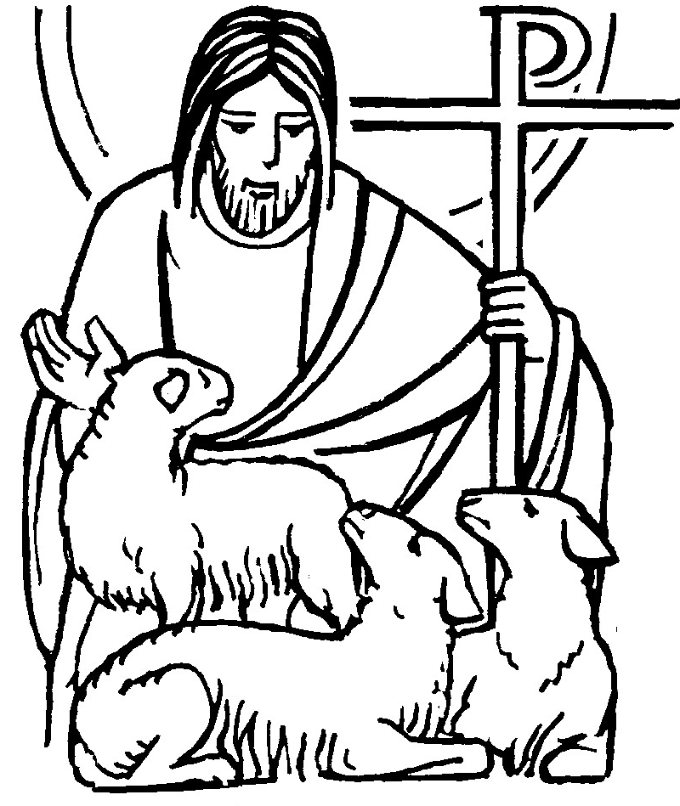
IV DOMENICA
DI PASQUA

Giornata per le Vocazioni
FESTA DELLA MAMMA

RITI DI INTRODUZIONE
CANTO: CRISTO RISUSCITO’
Cristo Signor risuscitò, alleluia
La sua parola trionfo’, alleluia
Alleluia, alleluia, alleluja

Nel nome del Padre e del Figlio e dello Spirito Santo. Amen.
La grazia del Signore nostro Gesù Cristo, l’amore di Dio Padre e la comunione dello Spirito Santo siano con tutti voi.
E con il tuo spirito.

ATTO PENITENZIALE
Fratelli e sorelle, per celebrare degnamente i santi misteri, riconosciamo i nostri peccati.
Breve pausa di riflessione personale
Kyrie, eleison. Kyrie, eleison.
Christe, eleison. Christe, eleison.
Kyrie, eleison. Kyrie, eleison.
Dio onnipotente abbia misericordia di noi, perdoni i nostri peccati e ci conduca alla vita eterna. Amen.

Gloria a Dio nell'alto dei cieli e pace in terra agli uomini, amati dal Signore. Noi ti lodiamo, ti benediciamo, ti adoriamo, ti glorifichiamo, ti rendiamo grazie per la tua gloria immensa, Signore Dio, Re del cielo, Dio Padre onnipotente. Signore, Figlio unigenito, Gesù Cristo, Signore Dio, Agnello di Dio, Figlio del Padre, tu che togli i peccati del mondo, abbi pietà di noi; tu che togli i peccati del mondo, accogli la nostra supplica; tu che siedi alla destra del Padre, abbi pietà di noi. Perché tu solo il Santo, tu solo il Signore, tu solo l'Altissimo, Gesù Cristo, con lo Spirito Santo: nella gloria di Dio Padre. Amen.

COLLETTA
O Dio, fonte della gioia e della pace, che hai affidato al potere regale del tuo Figlio le sorti degli uomini e dei popoli, sostienici con la forza del tuo Spirito, perché non ci separiamo mai dal nostro pastore che ci guida alle sorgenti della vita. Egli è Dio, e vive e regna con te, nell’unità dello Spirito Santo, per tutti i secoli dei secoli. Amen.

LITURGIA DELLA PAROLA
Prima Lettura
Dagli Atti degli Apostoli
In quei giorni, Paolo e Bàrnaba, proseguendo da Perge, arrivarono ad Antiòchia in Pisìdia, e, entrati nella sinagoga nel giorno di sabato, sedettero.
Molti Giudei e prosèliti credenti in Dio seguirono Paolo e Bàrnaba ed essi, intrattenendosi con loro, cercavano di persuaderli a perseverare nella grazia di Dio.
Il sabato seguente quasi tutta la città si radunò per ascoltare la parola del Signore. Quando videro quella moltitudine, i Giudei furono ricolmi di gelosia e con parole ingiuriose contrastavano le affermazioni di Paolo. Allora Paolo e Bàrnaba con franchezza dichiararono: «Era necessario che fosse proclamata prima di tutto a voi la parola di Dio, ma poiché la respingete e non vi giudicate degni della vita eterna, ecco: noi ci rivolgiamo ai pagani. Così infatti ci ha ordinato il Signore: “Io ti ho posto per essere luce delle genti, perché tu porti la salvezza sino all’estremità della terra”».
Nell’udire ciò, i pagani si rallegravano e glorificavano la parola del Signore, e tutti quelli che erano destinati alla vita eterna credettero. La parola del Signore si diffondeva per tutta la regione. Ma i Giudei sobillarono le pie donne della nobiltà e i notabili della città e suscitarono una persecuzione contro Paolo e Bàrnaba e li cacciarono dal loro territorio. Allora essi, scossa contro di loro la polvere dei piedi, andarono a Icònio. I discepoli erano pieni di gioia e di Spirito Santo.
Parola di Dio. Rendiamo grazie a Dio.

Salmo Responsoriale
R. Alleluia, alleluia, alleluia.
Acclamate il Signore, voi tutti della terra, servite il Signore nella gioia, presentatevi a lui con esultanza. R/.
Riconoscete che solo il Signore è Dio: egli ci ha fatti e noi siamo suoi, suo popolo e gregge del suo pascolo. R/.
Perché buono è il Signore, il suo amore è per sempre, la sua fedeltà di generazione in generazione. R/.

Seconda Lettura
Dal libro dell'Apocalisse di san Giovanni apostolo
Io, Giovanni, vidi: ecco, una moltitudine immensa, che nessuno poteva contare, di ogni nazione, tribù, popolo e lingua. Tutti stavano in piedi davanti al trono e davanti all’Agnello, avvolti in vesti candide, e tenevano rami di palma nelle loro mani.
E uno degli anziani disse: «Sono quelli che vengono dalla grande tribolazione e che hanno lavato le loro vesti, rendendole candide col sangue dell’Agnello. Per questo stanno davanti al trono di Dio e gli prestano servizio giorno e notte nel suo tempio; e Colui che siede sul trono stenderà la sua tenda sopra di loro.
Non avranno più fame né avranno più sete, non li colpirà il sole né arsura alcuna,
perché l’Agnello, che sta in mezzo al trono, sarà il loro pastore e li guiderà alle fonti delle acque della vita. E Dio asciugherà ogni lacrima dai loro occhi».
Parola di Dio. Rendiamo grazie a Dio.

Canto al Vangelo
Io sono il buon pastore, dice il Signore, conosco le mie pecore e le mie pecore conoscono me.

Vangelo
Dal vangelo secondo Giovanni
In quel tempo, Gesù disse: «Le mie pecore ascoltano la mia voce e io le conosco ed esse mi seguono.
Io do loro la vita eterna e non andranno perdute in eterno e nessuno le strapperà dalla mia mano.
Il Padre mio, che me le ha date, è più grande di tutti e nessuno può strapparle dalla mano del Padre. Io e il Padre siamo una cosa sola».
Parola del Signore. Lode a te, o Cristo.

Io credo in Dio, Padre onnipotente, creatore del cielo e della terra; e in Gesù Cristo, suo unico Figlio, nostro Signore, il quale fu concepito di Spirito Santo, nacque da Maria Vergine, patì sotto Ponzio Pilato, fu crocifisso, morì e fu sepolto; discese agli inferi; il terzo giorno risuscitò da morte; salì al cielo, siede alla destra di Dio Padre onnipotente; di là verrà a giudicare i vivi e i morti. Credo nello Spirito Santo, la santa Chiesa cattolica, la comunione dei santi, la remissione dei peccati, la risurrezione della carne, la vita eterna. Amen.

PREGHIERA DEI FEDELI
Fratelli e sorelle, noi, che siamo in cammino verso la patria celeste, dobbiamo sempre pregare per rimanere uniti a Cristo buon pastore, che ci guida alla vita eterna.
Preghiamo insieme dicendo:
Ascoltaci, o Signore.
1.Per la Chiesa: sia sempre aperta alla perenne novità del Vangelo e la trasmetta a tutti gli uomini, preghiamo.
2.Per le Vocazioni: ogni figlio di Dio si senta chiamato dal Padre a realizzare il suo progetto di amore per il Regno dei Cieli, preghiamo.
3.Per tutte le mamma, gioia delle famiglie e dei figli, affinchè il Signore le protegga e le riempia di grazie e benedizioni, preghiamo
4.Per la Pace, preghiamo
5.Perché il Signore ci liberi dal coronavirus e da tutte le sofferenze, preghiamo
6.Per la nostra Parrocchia di Santa Croce: possa diventare sempre più un centro dove ogni membro scopra e viva la propria vocazione, preghiamo.
 Tu conosci, o Dio, ciò che è bene per noi: anche se la nostra preghiera è imperfetta, esaudiscila nel nome di Gesù Cristo tuo Figlio, che vive e regna nei secoli dei secoli. Amen.

LITURGIA EUCARISTICA
CANTO: BENEDETTO SEI TU ….

Pregate, fratelli e sorelle, perché questa nostra famiglia, radunata dallo Spirito Santonel nome di Cristo, possa offrire il sacrificio gradito a Dio Padre onnipotente.
Il Signore riceva dalle tue mani questo sacrificio a lode e gloria del suo nome, per il bene nostro e di tutta la sua santa Chiesa.

SULLE OFFERTE (in piedi)
O Dio, che in questi santi misteri compi l'opera della nostra redenzione, fa' che questa celebrazione pasquale sia per noi fonte di perenne letizia. Per Cristo nostro Signore. Amen.

PREGHIERA EUCARISTICA
Il Signore sia con voi.
E con il tuo spirito.
In alto i nostri cuori.
Sono rivolti al Signore.
Rendiamo grazie al Signore nostro Dio.
È cosa buona e giusta.
⁴ È veramente cosa buona e giusta, nostro dovere e fonte di salvezza, proclamare sempre la tua gloria, o Signore, e soprattutto esaltarti in questo tempo nel quale Cristo, nostra Pasqua, si è immolato. In lui, vincitore del peccato e della morte, l’universo risorge e si rinnova, e l’uomo ritorna alle sorgenti della vita. Per questo mistero, nella pienezza della gioia pasquale, l’umanità esulta su tutta la terra e le schiere degli angeli e dei santi cantano senza fine l’inno della tua gloria:
Santo, Santo, Santo …..

Mistero della fede.

RITI DI COMUNIONE
IL SIGNORE È IL MIO PASTORE
1 Il Signore è il mio pastore, nulla manca ad ogni attesa, in verdissimi prati mi pasce, mi disseta a placide acque.
2 È il ristoro dell'anima mia, in sentieri diritti mi guida, per amore del santo suo nome dietro a lui mi sento sicuro.
3 Pur se andassi per valle oscura non avrò a temere alcun male perché sempre mi sei vicino, mi sostieni col tuo vincastro.
4 Quale mensa per me tu prepari sotto gli occhi dei miei nemici! E di olio mi ungi il capo: il mio calice è colmo di ebbrezza.
5 Bontà e grazia mi sono compagne, quanto dura il mio cammino; io starò nella casa di Dio lungo tutto il migrare dei giorni.

DOPO LA COMUNIONE
O Dio, pastore buono, custodisci nella tua misericordia il gregge che hai redento con il sangue prezioso del tuo Figlio e conducilo ai pascoli della vita eterna. Per Cristo nostro Signore. Amen.

RITI DI CONCLUSIONE
Il Signore sia con voi.
E con il tuo spirito.
Vi benedica Dio onnipotente Padre e Figlio e Spirito Santo. Amen.
… : andate in pace.
Rendiamo grazie a Dio.

AVVISI ALLA COMUNITA’

CI SONO FAMIGLIE/PERSONE CHE CERCANO APPARTAMENTI IN AFFITTO DI VARIA METRATURA ANCHE MONOLOCALI (REFERENZIATI) DA 300,00 a 450,00 EURO MENSILI. CHI CONOSCESSE QUALCHE OCCASIONE LO DICA AL PARROCO O AI VOLONTARI CARITAS.

AUGURI A TUTTE LE MAMME

- DOMENICA 8 MAGGIO 22

MADONNA CHE SCIOGLIE I NODI
ORE 17.30 E 21.00 ROSARIO E AFFIDAMENTO ALLA MADONNA CHE SCIOGLIE I NODI

- MARTEDI’ 10 MAGGIO 2022

ORE 21.00 (20.00) INCONTRO DEL GRUPPO EVANGELIZZAZIONE (SANTA CROCE)

- VENERDI’ 13 MAGGIO 2022

*FESTA DELLA MADONNA DI FATIMA, ORE 17.30 ROSARIO E 18.00 MESSA CON AFFIDAMENTO ALLA VERGINE DI FATIMA (SANTA CROCE)

*ORE 21.00 (SANTA CROCE) INCONTRO CON I GENITORI DI PRIMA CONFESSIONE

- DOMENICA 15 MAGGIO 22

*FESTA DELLA MADONNA DI MONTENERO – PATRONA DELLA TOSCANA ORE 17.30 ROSARIO E 18.00 MESSA ED AFFIDAMENTO ALLA MADONNA DI MONTENERO (SANTA CROCE)

*ORE 19.00 (SANTA CROCE) INCONTRO CON PIZZA PER DOPOCRESIMA E GIOVANI (SU PRENOTAZIONE) – ASSEMBLEA DELLA ASD ORATORIO DI SANTA CROCE

EMERGENZA UCRAINA
MERCOLEDI’ 11 MAGGIO PARTIRA’ IL SESTO TIR.
LA RENDICONTAZIONE DI SANTA CROCE E’ APPESA ALLA PORTA DELLA PARROCCHIA. GRAZIE A TUTTI

